阻尼振荡波在中压电缆回路检测中的应用分析
3M公司 庄猛
一、前言
电力电缆以其独特的优点在电网中得到了越来越广泛的应用,但随之其发生故障的次数也越来越多,且由于电缆一般敷设在地下,所以查找故障点的位置将非常困难。尤其是配电网，规模大、电缆回路复杂，不同时期、不同类型的电缆及附件混杂，更容易出现问题。
配电网络相比于高压输电回路，故障时影响范围小，电压低，施工人员及施工质量均无法保证，如何确保电缆线路投运前线路状态良好，以及对已经运行回路状态的准确检测是供电企业当务之急。为了检测电缆回路，各种试验方法和手段层出不穷，同时配电网量大面广，对检测设备和手段的成本十分敏感。通过对比和实践，阻尼振荡波现场检测和局放定位脱颖而出。
二、阻尼振荡波的原理及优点
试验时通过恒流源以线性升压方式对被测电缆充电蓄能，电缆此时可以看作是电容元件，电缆回路自动加压至预设电压值，加压完成后，高压开关在1μs内切断恒流源，同时接通外部的电感元件，整个回路产生频率为20~500Hz幅值，逐次衰减的振荡交流电压在振荡电压激励下，电缆内部潜在缺陷激发局部放电，测控主机通过局放分压/耦合单元采集振荡波和局放信号，并进行分析，原理图见图1：

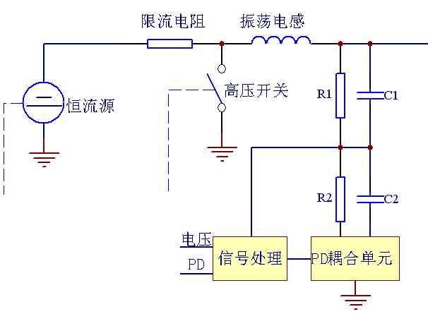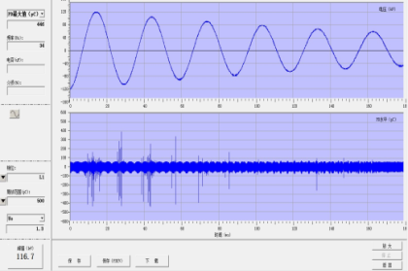
试验电缆

图1
相比于传统的电缆回路试验，振荡波的试验具有以下显著优点：
1、可以测试局部放电，并可以确认放电类型，进一步指导隐患的排除。
行业标准DL/T 1576中规定了可以通过放电波形判定以下6种典型的放电类型：
1）内部气隙放电，
2）尖端放电，
3）沿面放电，
4）悬浮放电，
5）电缆终端中未安装应力管，
6）接头错用绝缘胶带
根据以上判定，寻找到放电点并不困难，从而可以确认是电缆回路本体问题，还是电缆附件安装过程不规范造成的。通过放电类型分析，还可以介定是试验过程中，高压端处理不良或接地线接触不好等相关故障。
2、整个试验过程电缆绝缘无静态直流电场存在，加压完成后，通过LC回路放电。
图2是典型的振荡波电压施加以及降压过程，试验过程中没有稳态的直流电场，达到设定电压后即开始放电过程，在放电过程中采集局部放电信号。

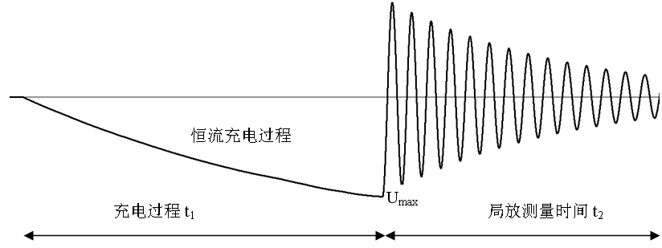
图2

3、可以定位放电点的位置，快速找到故障点。
在局部放电信号采集过程，放电源产生的局部放电信号波在电缆中传播及反射，通过计算直接波与反射波的到达时间差以及整个电缆回路的长度，可定位出放电点。定位出放电源，电缆线路长度需要足够长，如果太短，时间差无法计算，难以定位。
4、对于中压电缆回路来说，试验设备体积小，方便携带。
35kV及以下电缆回路现场试验电压并不高，电缆长度及对应的电容量等均不是特别大，振荡波试验设备的体积与直流设备相当。
三、阻尼振荡波的应用
一般振荡波测试在以下情况需要进行：
1、新电缆投运前：替代以前的竣工试验，不仅测试整条回路的耐压试验，同时可以测试电缆回路的敷设及电缆附件安装是否满足要求。
2、更换电缆附件后：电缆附件需要到现场安装到电缆上，同时与电缆间有接合界面，施工工艺不过关经常造成电缆回路出现故障，通过振荡波检测局部放电可以有效的排除此类故障的发生。经过统计，凡是持续开展振荡波的用电企业，电缆附件的施工质量均能得到有效的提高。
3、定期跟踪测量：部分替代以前的预防性试验，诊断电缆回路的状态。
4、检测电缆附件的安装工艺：与前述第2点相同。
5、检查电缆主绝缘状况：振荡波试验过程中，电缆上施加交变电压时，同时可以测量电缆主绝缘的tgδ，供诊断电缆老化情况。
四、阻尼振荡波的使用注意事项
振荡波现场测试具有很的优点及应用价值，但该系统对现场环境及测试人员要求均比较高，开展现场振荡波试验的人员必须具有专业的技术知识及对局部放电测试有丰富的经验。局部放电在屏蔽室内测试都需要反复调整样品或校验等繁琐的工作，现场不仅有外部放电因素干扰，同时电缆回路的分布及终端类型复杂多变，需要灵活应对，经过多次现场测试，现总结以下几点:
1、测试前需要充分了解电缆回路情况。例如中间接头位置、终端类型、投运时间等相应信息，必要时，可以通过波反射仪来确认电缆回路长度及对应的中间接头位置。试验前需要保证电缆回路可以正常施加试验电压，试验电压值根据电缆回路投运时间有关及回路状况有关，一般从低电压渐渐升高。
2、局部放电外部干扰的排除。现场干扰局部放电的因素很多，一方面通过标准放电量检验仪每一级进行检验，排除瞬时局放，标定背景放电量，找到可以测试的最小放电量。另一方面，检定整个局放系统的准确性，保证系统能有效且精确的测试出回路的放电信号。
3、谨慎对待已经检测到的局部放电信号。真正的局部放电，一般需要满足以下几点要素，才能下结论判定为局部放电：1）放电的信号发生在第1或第3象限；2）在振荡过程中放电量随着电压的降低，渐渐减小； 3）重新施加相同的电压或更高电压该点的放电信号始终存在，且在更高电压下放电量也同样增加。以上三点缺任一个要素，均不能认定为电缆回路放电。
4、放电类型的判定。寻找到放电信号后，需要进一步确认放电类型，以指导现场故障的查找与排除。DL/T 1576不同的放电类型均已经进行了明确的规定，可以比照标准波形快速判定，重点去寻找放电点，排除试验技术，样品摆放导致高压端太近、接地点要松动或其它因素造成的放电，及时去除后再进行重新测试。
5、对新安装的电缆附件，需要放置一段时间后再进行测试。冷缩电缆附件在气温较低时，需要收缩时间。绕包式接头等需要在常温下进行交联后才达到相应的电气性能。另外，电缆附件在施工过程中，对电缆作用的机械力或加热等因素同样也会影响放电。如果一个回路上有多个电缆附件，检测到放电时，应该考虑这一因素，特别是最后完成的那套附件检测出放电时，不能轻易下结论。条件许可的情况下，可以重新进行测试，以进一步确认。
五、阻尼振荡波的现场故障示例
振荡波现场测试具有极大的参考意义，下面示例是测试后判定后存在放电后现场解剖的照片。
示例1：电缆处理尺寸错误。

示例2：内电极上绕包了绝缘胶带。

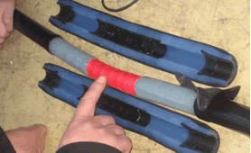
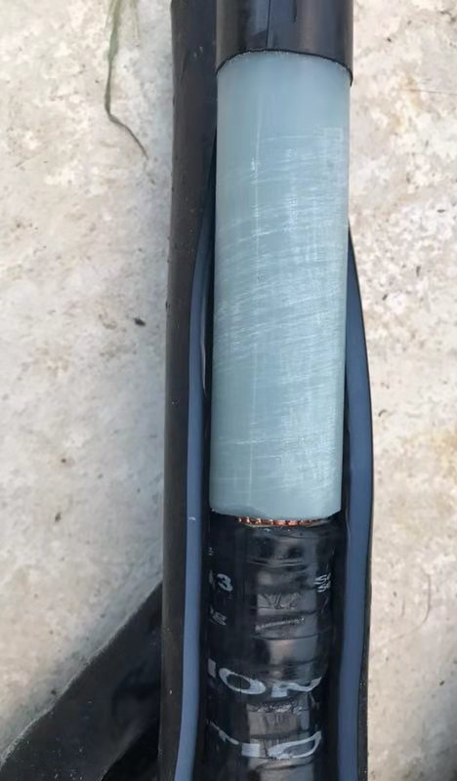
示例3：需要手工绕包内电极，与主绝缘间存在间隙。

示例4：Tee头做试验时，适配器被拔出，没有应力控制。

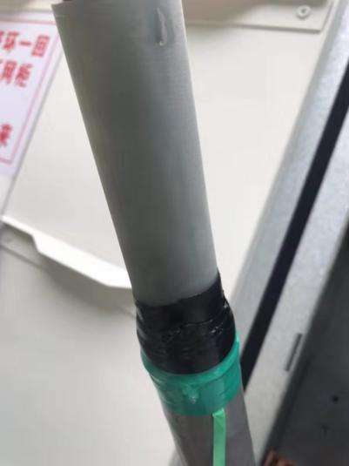

六、总结
阻尼振荡波应用电缆回路现场试验极大的方便了运维检修人员，可以快速准确地检测整个电缆回路的状态。阻尼振荡波试验对试验人员的现场测试技术及经验积累提出了要求，需要本着科学认真的态度，认真对待每一次试验。借助好的试验技术，为供电可靠性提供保障。

